03.03.2012
Девятнадцатое занятие.
Задача 1. КУБ является кубом. Докажите, что ШАР кубом не является. (КУБ и ШАР трёхзначные числа, разные буквы обозначают различные цифры.)
Задача 2. На столе в виде треугольника выложены 28 монет одинакового размера (рис.). Известно, что суммарная масса любой тройки монет, которые попарно касаются друг друга, равна 10 г. Найдите суммарную массу всех 18 монет на границе треугольника.
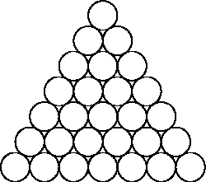

Задача 3. В треугольнике ABC точка M - середина стороны AC , точка P лежит на стороне BC . Отрезок AP пересекает BM в точке O. Оказалось, что BO=BP. Найдите отношение OM:PC.
Задача 4. Тридцать три богатыря едут верхом по кольцевой дороге против часовой стрелки. Могут ли они ехать неограниченно долго с различными постоянными скоростями, если на дороге есть только одна точка, в которой богатыри имеют возможность обгонять друг друга?
Задача 5. В треугольнике ABC точка I - центр вписанной окружности. Точки M и N - середины сторон BC и AC соответственно. Известно, что угол AIN прямой. Докажите, что угол BIM - также прямой.
Задача 6. В некоторых клетках квадрата 20×20 стоит стрелочка в одном из четырёх направлений. На границе квадрата все стрелочки смотрят вдоль границы по часовой стрелке (рис.). Кроме того, стрелочки в соседних (возможно, по диагонали) клетках не смотрят в противоположных направлениях. Докажите, что найдётся клетка, в которой стрелочки нет.
